ZAŁĄCZNIK NR 5 DO SWZ
OPIS PRZEDMIOTU ZAMÓWIENIA

Meble laboratoryjne z montażem do laboratorium Stacji Kontroli Użytkowości Rzeźnej Trzody Chlewnej (SKURTCh)
w Pawłowicach

1. Wymagania ogólne:
  - Po zawarciu umowy, a przed przystąpieniem do realizacji zamówienia, konieczna jest konsultacja Wykonawcy z bezpośrednim użytkownikiem Zamawiającego w celu akceptacji przez Zamawiającego kolorystyki mebli na podstawie próbek udostępnionych przez Wykonawcę. Kolorystyka mebli winna być zgodna parametrami określonymi przez Zamawiającego.
  - Wykonawca gwarantuje, że dostarczony Zamawiającemu przedmiot zamówienia jest w pełni zgodny z opisem zawartym w SWZ, jest dobrej jakości, wykonany z fabrycznie nowych, bezpiecznych materiałów, bez śladów wcześniejszej eksploatacji, nie eksponowany na wystawach, targach lub sklepach, kompletny, wolny od wad fizycznych i prawnych, nie posiada wad konstrukcyjnych, wykonawczych lub innych defektów wynikających z innych zaniedbań Wykonawcy lub producenta.
  - Wymagany termin gwarancji wynosi min. 24 miesiące licząc od daty podpisania protokołu odbioru przedmiotu zamówienia,
  - Okres uprawnień z tytułu rękojmi jest równy udzielonemu przez Wykonawcę okresowi udzielonej gwarancji. Uprawnienia z tytułu rękojmi przysługują Zamawiającemu niezależnie od uprawnień płynących z udzielonej gwarancji. Okres rękojmi rozpoczyna bieg od dnia podpisania protokołu odbioru.
  - Ewentualne naprawy gwarancyjne realizowane przez wykonawcę w miejscu użytkowania mebli, w przypadku konieczności wykonania naprawy poza miejscem użytkowania, Wykonawca zapewni na własny koszt demontaż i odbiór mebli do naprawy oraz ich dostawę i montaż po dokonaniu naprawy.
  - Okres gwarancji przedmiotu umowy w przypadku trwania naprawy dłużej niż 1 dzień ulega przedłużeniu o pełną ilość dni trwania naprawy.
  - Czas telefonicznej lub mailowej reakcji serwisu na zgłoszenie mailem awarii/problemu/pytanie do 72 godzin liczonych od daty i godziny wysłania wiadomości e-mail ze zgłoszeniem.

2. Parametry ogólne przedmiotu zamówienia:

  - Stelaże - stalowe, malowane proszkowo, dół stelaża zakończony stopkami regulacyjnymi umożliwiającymi poziomowanie,
  - Szafki – laminowane, kolor popielaty lub jasnoniebieski, uchwyty szafek metalowe (nie gałki),
  - Szafki na nóżkach ok. 16 cm wykonanych z profilu ze stopką umożliwiającą regulację wysokości, nóżki malowane proszkowo,
  - Korpusy szafek, szuflad, drzwiczki – wykonane z płyty wiórowej o zagęszczonej strukturze, o grubości min. 18 mm, wszystkie docinane krawędzie zabezpieczone okleiną,
  - Szuflady na prowadnicach z pełnym wysuwem i cichym domykiem, np. typu tandem Blum
  - Wszystkie drzwiczki otwierane, wyposażone w zawiasy samozamykające np. klasy Blum
  - Blaty laminowane – kolor popiel/jasny szary, o grubości 38 mm
  - Blaty ceramiczne – kolor biały/popiel/jasny szary
  - Jeżeli przy opisie przedmiotu zamówienia wskazana została nazwa producenta, znak towarowy, patent lub pochodzenie w stosunku do określonych materiałów, urządzeń, wyposażenia, itp. Zamawiający wymaga, aby traktować takie wskazanie jako przykładowe i dopuszcza zastosowanie przy realizacji zamówienia materiałów, urządzeń, itp. równoważnych o parametrach nie gorszych niż wskazane.
  - Dopuszcza się zmianę szerokości pojedynczych szafek podblatowych, w zależności od standardów wykonawcy, pod warunkiem, że łączna szerokość szafek na danym stanowisku w ofercie będzie taka sama lub zbliżona do łącznej szerokości szafek na danym stanowisku w projekcie. W LAB A – szerokość miejsca do siedzenia pod blatami - min. 70 cm, max. 80 cm.

3. Parametry szczegółowe przedmiotu zamówienia:

3.1. Laboratorium A
Wyspa z nadstawką wysoką:
Wymiary (DxSxW) 280 x 120 x 90 cm
Blat z technicznej ceramiki wielogabarytowej
Szafki zamykane, dwudrzwiowe, z przegrodą, z 1x2 szuflady pod blatem, z półką wewnątrz:
4 sz. szer. 100 cm lub 2 szt. szer. 100 cm dwustronne
Nadastawka – (DxSxW) 230 x 50 x 90 cm
materiał – aluminium, malowany proszkowo, o grubości min. 1,60 cm
3 kolumny
w każdej kolumnie min.2 gniazdka elektryczne, bryzgoszczelne
2 poziomy półek laminowanych, możliwość zmiany położenia półek bez użycia narzędzi
Stanowisko do mycia:
Wymiary (DxSxW): 120 x 70 x 90
Zlew laboratoryjny głęboki z ceramiki technicznej wielogabarytowej z ociekaczem, jednokomorowy (komora po prawej stronie), z podniesionym obrzeżem
Bateria do wody chemoodporna wychodząca z blatu (ciepła i zimna woda), zakończona perlatorem
Szafka podblatowa, zamykana z przegrodą, trzydrzwiowa szer. 120 cm lub 2 szt. szafki 60 cm,
Na ścianie nad zlewem laboratoryjny ociekacz kołkowy wykonany z polistyrenu o wysokiej odporności, szer. max. 70 cm, z kompletem kołków na szkło laboratoryjne z szerokimi i wąskimi szyjkami.
Stanowisko przyścienne:
Wymiary (DxSxW): 240 x 70 x 90
Blat laminowany
2 szt. szafki podblatowe, zamykane, z 1x2 szuflady pod blatem, z półką wewnątrz - szer. 80 cm
Stanowisko przyścienne w kształcie litery L:
Wymiary (DxSxW): 350 x 70 x 90 cm oraz 330 x 70 x 90 cm
Blat laminowany
Szafki podblatowe, zamykane, dwudrzwiowe:
1 szt. szafka kątowa, szer. 90 x 90 cm
2 szt. szafka podblatowe, z 1 szufladą pod blatem, z półką wewnątrz – szer.. 70 cm
3 szt. szafka podblatowe, z 1x2 szufladami pod blatem, z półką wewnątrz – szer.. 90 cm
Szafki wiszące, zamykane, min. 1 półka wewnątrz:
4 szt. szer. 80 cm lub 6 szt. szer. 60 cm
2 szt. krzesła obrotowe, laboratoryjne, z regulowaną wysokością, z podnóżkiem
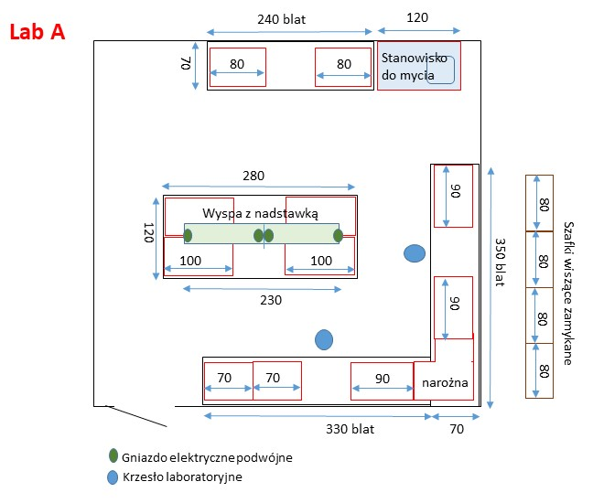

3.2 Laboratorium B
Stanowisko przyścienne:
Wymiary (DxSxW): 240 x 60 x 90cm
Blat laboratoryjny laminat
3 szt. szafki podblatowe, zamykane, z 1 szufladą pod blatem, z półką wewnątrz – szer. 80 cm

3.3. Laboratorium C:
Stanowisko przyścienne na stelażu z wycięciem (rys. LAB C):
Wymiary (DxSxW): 155 x 60 x 90cm
Blat z ceramiki technicznej
Stanowisko przyścienne na stelażu:
Wymiary (DxSxW): 100 x 60 x 90cm
Blat z ceramiki technicznej
Półka laminowana w dolnej części
Mobilny stół laboratoryjny na stelażu (typ A):
Wymiary (DxSxW): 60 x 60 x 90cm
Blat laminowany
Półka laminowana w dolnej części
Kółka z blokadą

  - Laboratorium D:
Stanowisko przyścienne na stelażu:
Wymiary (DxSxW): 190 x 60 x 90cm
Blat laminowany
1 szt. szafka podblatowa, szer. 80 cm, z 1 szufladą pod blatem, z półką wewnątrz
Stanowisko przyścienne na stelażu:
Wymiary (DxSxW): 110 x 50 x 90cm
Blat laminowany
2 szt. krzesła obrotowe, laboratoryjne, z regulowaną wysokością, z podnóżkiem, jezdne (z kółkami)

  - Laboratorium E
2 x stanowiska na stelażu (typ A), wys. 75 cm
Wymiary (DxSxW): 140 x 70 x 75 cm
Blaty laminat
2 szt. szafki podblatowe, zamykane z 1 szufladą - szer. 60 cm (wolnostojąca), przejezdna

